**Підготувала**

**вчитель математики,**

**спеціаліст**

**Головко Н.С.**

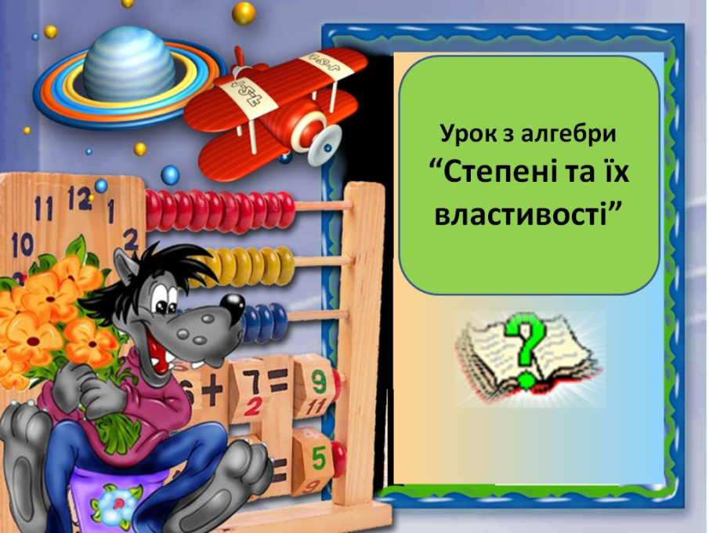

**Мета:**

***дидактична:*** узагальнити знання учнів про властивості степенів з

натуральними показниками; сформулювати вміння та навички

використовувати їх при розв’язку вправ;

***розвиваюча:*** розвивати увагу, мислення, пам'ять; розвивати вміння працювати

в групах і самостійно, спілкуватись, допомагати іншим;

***виховна:*** розвивати уважність, акуратність, взаємодовіру, кмітливість.

**Тип уроку:** узагальнення та систематизація знань.

**Вид уроку:**  інтегрований.

**Обладнання:** мультимедійний проектор, ноутбук, роздатковий матеріал.

**ПЕРЕВІРКА ДОМАШНЬОГО ЗАВДАННЯ**

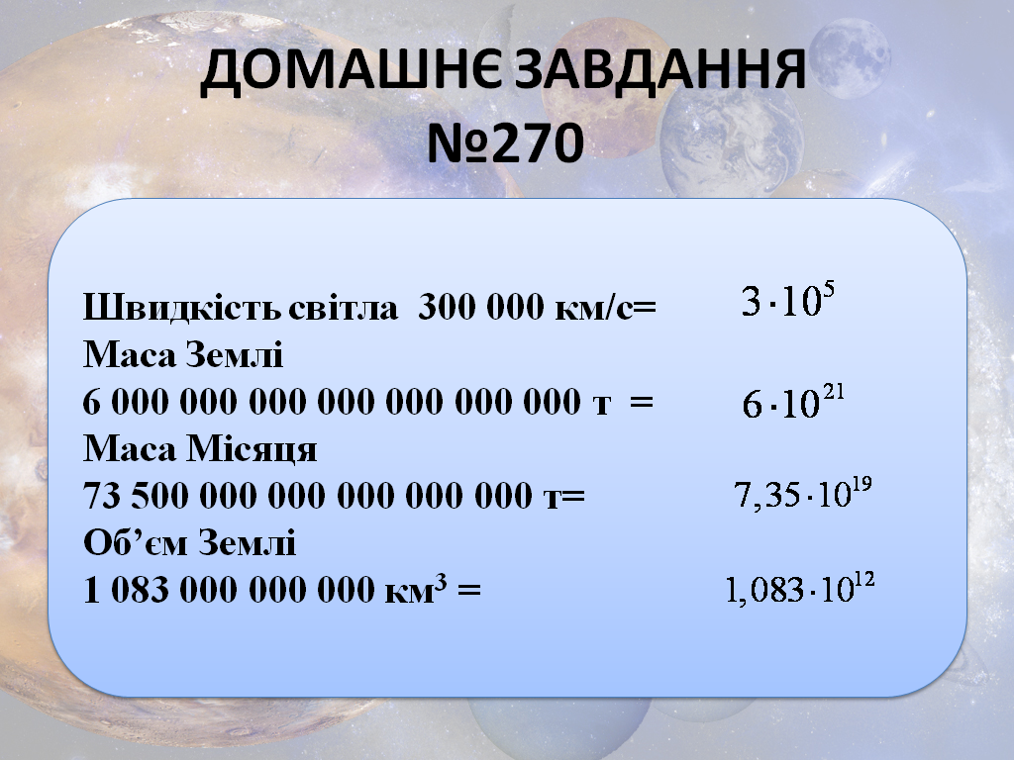

**2.** При розв’язуванні другого домашнього завдання, я випадково переплутала відповіді до завдань. Учні, поставте, будь ласка, відповідність між завданням і правильною відповіддю.

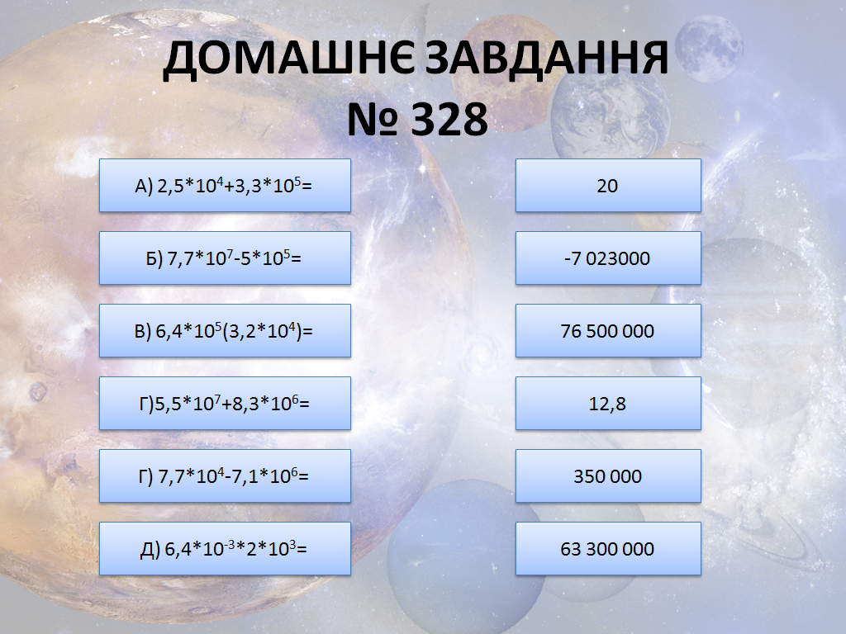

**Мотивація навчальної діяльності.**

Поясніть, будь ласка, чому ви вважаєте за потрібне вчити властивості степенів?

1. Застосування основних властивостей степенів значно полегшує розв’язок багатьох рівнянь та вправ на обчислення виразів, особливо у старших класах (10, 11 класах) і в вищих учбових закладах.

2. Все, що ми робимо на уроці, вам знадобиться на контрольній роботі.

3.На уроках фізики, географії, хімії, астрономії ви також зустрінетесь із застосуванням степенів.

**Закріплення вмінь та навичок.**

На п’ятому рядку пишемо число та місяць.

Тема уроку: розв’язок вправ за темою «Властивості степенів з натуральним показником».

Ще 2400 років тому назад китайський педагог Конфуцій сказав:

«Те, що я чую, я забуваю.

Те, що я бачу й чую, я трохи пам’ятаю .

Те, що я чую, бачу, обговорюю, я починаю розуміти.

Коли я чую, бачу, обговорюю й роблю, я набуваю знань і навичок.»

**Тож закликаю вас до співпраці.**

Наш урок називається ***«За 45 хвилин навколо Сонячної системи»***. І ми з вами зараз дійсно переконаємося на практиці, що степені дуже важливі в житті людини. Ми побудемо з вами трішки астрономами, і дослідимо планети Сонячної системи.

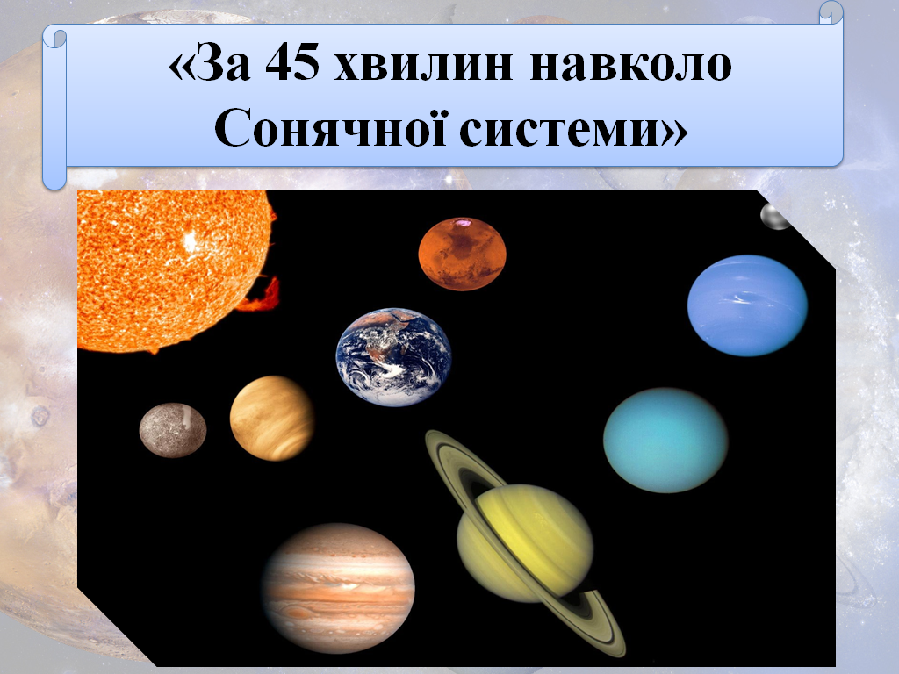

Але для того, щоб нам розв’язувати приклади, нам треба згадати властивості степенів.

***Завдання 1.*** Згадаємо властивості степенів за допомогою прикладів:

1. 

Для того, щоб перемножити степені з однаковими основами, потрібно основу залишити ту саму, а показники степеня додати

 ;

 .

1. 

Для того, щоб поділити степені з однаковими основами (при умові, що показник степеня в чисельнику буде більший, ніж показник степеня в знаменнику), треба основу залишити ту саму, а від показника степеня діленого відняти показник степеня дільника.

 ;

 .

Звідси випливає важливе правило: будь-яке число в першій степені буде те саме число.

1.  ;

Для того, щоб піднести степінь до степеня треба основу залишити ту саму, а показники степенів перемножити.



1.  ;

*п*-тий степінь добутку дорівнює добутку *п*-тих степенів множників.



1.  ;

*п*-тий степінь частки дорівнює частці *п*-тих степенів діленого і дільника.



***Завдання 2.***

**КОНКУРС МІЖ ДІВЧАТАМИ ТА ХЛОПЦЯМИ**

Екіпажі повинні мандрувати у ракеті. Для того, щоб нам дізнатися куди ми спочатку полетимо, нам треба піднятися до ракет по 7 сходинках. Під кожною сходинкою сховано якусь літеру, і правильно розв’язавши завдання ми зайдемо на корабель.

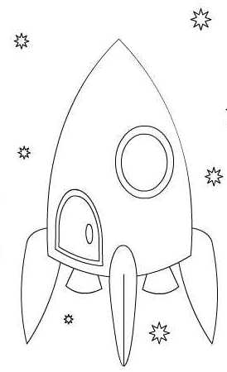

|  |  |  |  |  |  |  |  |  |  |
| --- | --- | --- | --- | --- | --- | --- | --- | --- | --- |
|  | | | | | | |  |  |  |
|  | | | | | |  | |  |  | | |
|  | | | | |  | |  |  |  |  | | |
|  | | | |  | |  |  |  |  |  |  | | |
|  | | |  | |  |  |  |  |  |  |  | |  | |
|  | |  | |  |  |  |  |  |  |  |  | |  |  | | |
|  |  | |  |  |  |  |  |  |  |  |  | |  |  | |  | |

Ключі до шифру та відгадування назви групи планет, до яких ми зараз вирушимо.

**Зліва – від найменшого до найбільшого (дівчатка)**

|  |  |  |  |  |  |  |
| --- | --- | --- | --- | --- | --- | --- |
| **Ж** | **И** | **А** | **І** | **Р** | **К** | **Н** |
|  |  |  |  |  |  |  |
| **9** | **8** | **25** | **1024** | **1** | **-27** | **81** |

**Справа – від найбільшого до найменшого (хлопчики)**

|  |  |  |  |  |  |  |
| --- | --- | --- | --- | --- | --- | --- |
| **И** | **Г** | **Т** | **А** | **Г** | **І** | **Н** |
|  |  |  |  |  |  |  |
| **-64** | **256** | **0,001** | **49** | **64** | **81** | **1** |

**«КРИЖАНІ ГІГАНТИ» -** це дві планети **НЕПТУН** та **УРАН**, до яких ми зараз полетимо.

Уран та Нептун відносять до окремої категорії «крижаних гігантів».

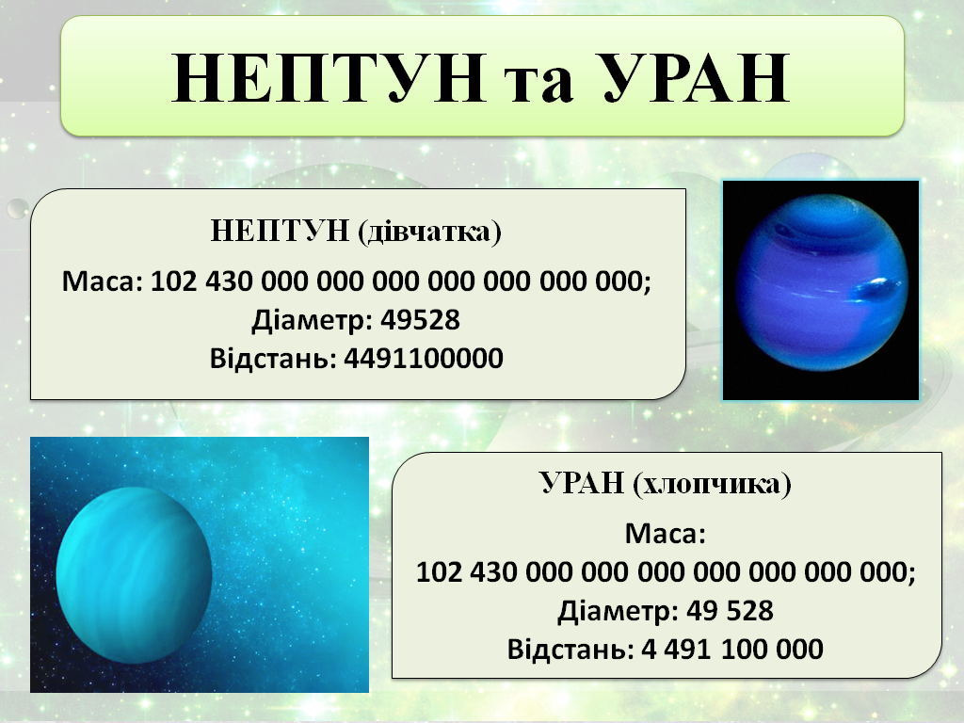Ну що, починаємо нашу подорож – «3… 2…. 1…. Полетіли!»

**НЕПТУН та УРАН**

Ці дві планети найвіддаленіші від Сонця, тому для цих планет ми з вами визначимо тільки їх основні характеристики: їх масу, екваторіальний діаметр та відстань від Сонця. А зробимо ми це, за допомогою такого

***Завдання 3.***

Записати число в стандартному вигляді:  , де  .

**НЕПТУН ( дівчатка )**

Маса: 102430000000000000000000000 =  .

Діаметр: 49528 =  .

Відстань: 4491100000 =  .

Непту́н — восьма за віддаленістю від Сонця, четверта за розміром і третя за масою планета Сонячної системи, що належить до планет-гігантів. Планета названа на честь римського бога морів. Його астрономічний символ — стилізована версія тризубця Нептуна.

Нептун був відкритий 23 вересня 1846 року, і став першою планетою, яка була відкрита завдяки математичним розрахункам, а не шляхом регулярних спостережень.

Нептун рухається навколо Сонця еліптичною, близькою до кругової орбітою; його середня відстань від Сонця у 30 разів більша, ніж у Землі, і становить 4491100000 =  . Це значить, що світло від Сонця доходить до Нептуна трохи більше 4 годин. Тривалість «нептуніанського року», тобто час одного повного оберту навколо Сонця — 164,8 земних років. Екваторіальний діаметр планети 49528 =, що майже вчетверо перевищує діаметр Землі, до того ж власне обертання настільки швидке, що доба на Нептуні триває всього 16 годин. Маса Нептуна 102430000000000000000000000 =  в 17,23 рази більша, ніж у Землі. Нептун виглядає на небі як зірка 7,8 зоряної величини; при сильному збільшенні він має вигляд зеленуватого диска, позбавленого будь-яких деталей.

**УРАН (хлопчики )**

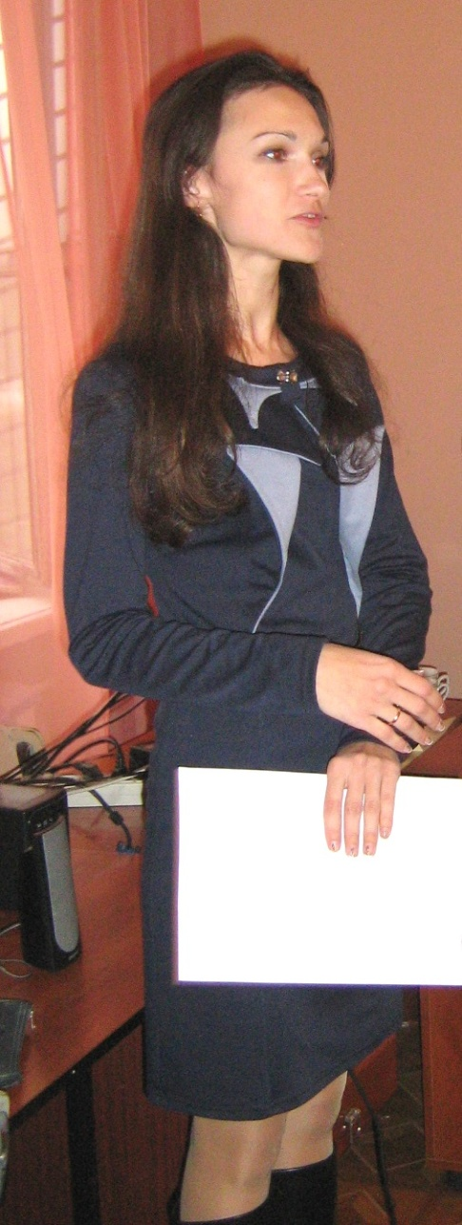Маса: 86810000000000000000000000 =  .

Діаметр: 51118 =  .

Відстань: 2870400000 =  .

Ура́н — сьома від Сонця велика планета Сонячної системи, належить до планет-гігантів. Третя за діаметром та четверта за масою планета Сонячної системи. Була відкрита у 1781 році англійським астрономом Вільямом Гершелем. Планета названа ім'ям античного божества Урана, уособлення неба та піднебесного простору. Уран був батьком Кроноса (або Сатурна — у римському пантеоні).

Уран став першою планетою, відкритою у Новий час і за допомогою телескопа. Про відкриття Урана Вільям Гершель повідомив 13 березня 1781 року, тим самим вперше з часів античності, розширив межі Сонячної системи.

Уран рухається навколо Сонця майже круговою орбітою , середня відстань від Сонця у 19 разів більша, ніж у Землі, і становить 2870400000 =  .Один оберт навколо Сонця Уран здійснює за 84,01 земного року. Період власного обертання Урана становить приблизно 17 годин.

Уран належить до числа планет-гігантів: його екваторіальний діаметр (51118 = ) майже в чотири рази більший, а маса (86810000000000000000000000 = ) — у 14,6 разів більша, ніж у Землі.

Нептун за своїм складом близький до Урану, а ці обидві планети відрізняються за складом від інших планетів-гігантів, до яких ми зараз полетимо — **Сатурну та Юпітера**.

**САТУРН**

Сату́рн — шоста за віддаленістю від Сонця та друга за розмірами планета Сонячної системи.

Сатурн — одна з п’яти планет Сонячної системи, легко видимих ​​неозброєним оком із Землі. Візитною карткою Сатурна є відомі кільця, що оперізують планету навколо екватора і складаються з безлічі крижаних часток з розмірами часток від міліметра до декількох метрів.

І зараз ми з вами дослідимо цю «візитну карточку» Сатурну за допомогою такого

***Завдання 4.***

Знайти значення виразів:

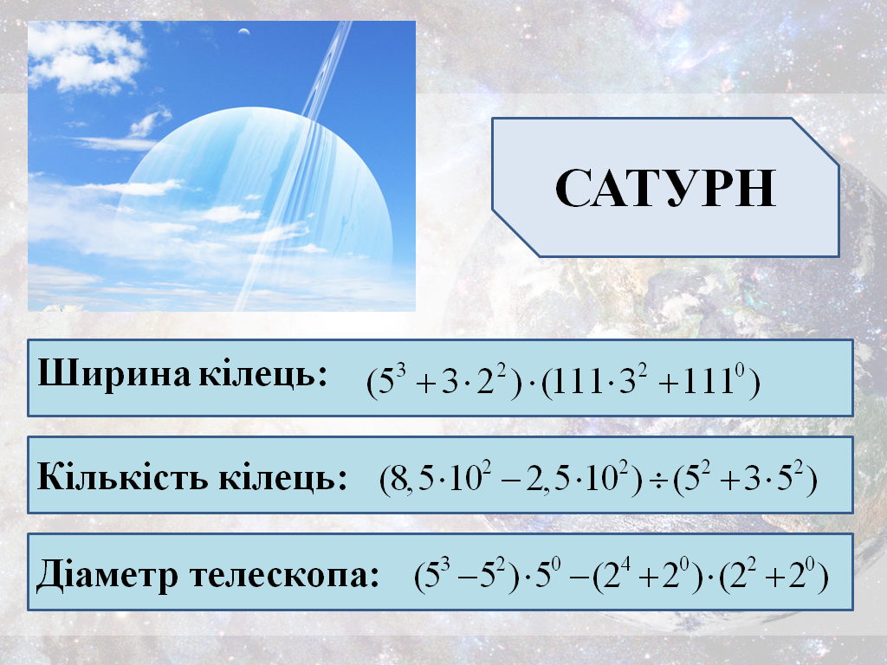

А коли ви розв’яжете цю вправу, ви мені допоможете розповісти про ці кільця.

Під час руху орбітою кільця змінюють свою орієнтацію відносно Землі. Коли площина кілець перетинає Землю, навіть у середні телескопи побачити їх неможливо, тому що товщина кілець — усього кілька десятків метрів, хоча їхня ширина сягає **137 000** км. Кільця обертаються навколо Сатурна і (відповідно до законів Кеплера) швидкість обертання внутрішніх частин кільця більша, ніж зовнішніх.

Існує **6** кілець, які мають назву: три головних кільця, названих A, B і C (вони добре помітні з Землі), та слабші кільця, які називають D, E та F. При ближчому розгляді кілець виявляється дуже багато. Між кільцями існують щілини, де немає частинок. Кільця є залишками протопланетної хмари, з якої утворилися всі тіла Сонячної системи.

Щоб спостерігати кільця Сатурна, потрібен телескоп діаметром не менше **15** мм.

Ми з вами молодці, справились!

Але дивіться, ракета вже підлетіла до наступної планети **ЮПІТЕР** – ця планета є останньою серед групи планет-гігантів

**ЮПІТЕР**

Юпі́тер — п’ята й найбільша планета Сонячної системи. І зараз ми з вами дізнаємося, у скільки раз маса Юпітера перевищує масу нашої Землі за допомогою

***Завдання 5.***

Розв’язати рівняння:

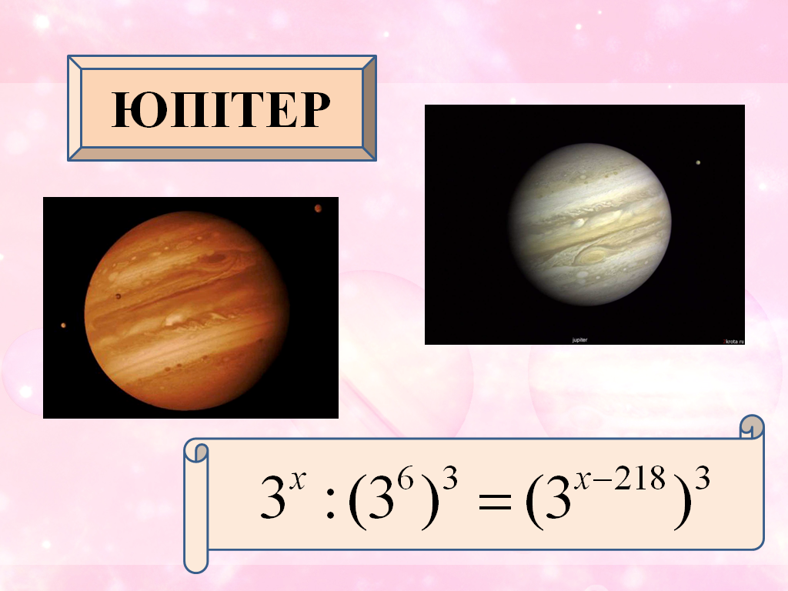

Хтось з учнів пише завдання на дошці, бо як говорить народна мудрість «Знання збільшуються, а вміння вдосконалюються, коли ними ділишся».



Юпітер більш ніж удвічі масивніший за всі інші планети разом узяті; він майже в 318 разів масивніший за Землю. Однак маса Юпітера недостатня, аби перетворитися на зорю, подібну до Сонця: Для цього його маса мала б бути ще в 70—80 разів більшою.

Планета була відома людям з глибокої давнини, що знайшло своє відображення в міфології і релігійних віруваннях різних культур: месопотамської, вавилонської, грецької та інших. Сучасна назва Юпітера походить від імені давньоримського верховного бога-громовержця.

І ось нарешті ми з вами підлетіли до

**ПЛАНЕТ ЗЕМНОЇ ГРУПИ**

**МЕРКУРІЙ та ВЕНЕРА**

І ось нарешті ми з вами підлетіли до планет ЗЕМНОЇ ГРУПИ. Зараз ми з вами дослідимо найближчі до Сонця планети – МЕРКУРІЙ та ВЕНЕРУ. І зробимо ми це за допомогою комп’ютерного «помічника» - інженерного калькулятора. Прошу вибрати по 3 представника від команд: двоє спочатку обчислять значення виразів та запишуть їх до карток, які лежать біля комп’ютерів. А потім третій представник розповість нам про дослідження планет.

(*Пояснюю як можна швидко обчислювати степені за допомогою калькулятора*)

***Завдання 6.***

**МЕРКУРІЙ**

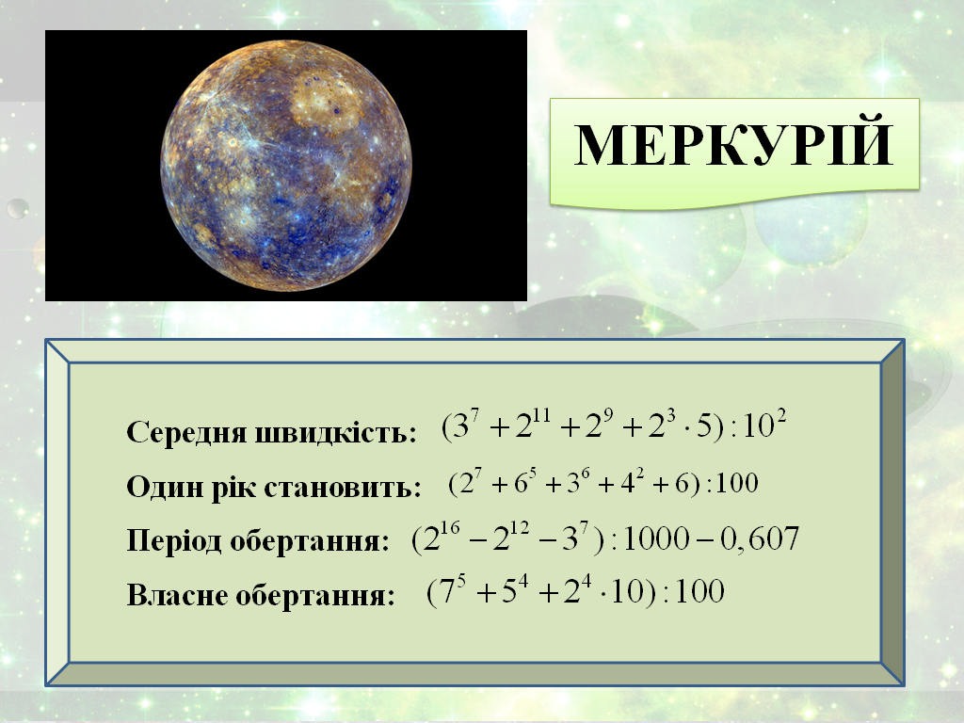

Меркурій — найшвидша планета в Сонячній Системі, вона рухається орбітою навколо Сонця з середньою швидкістю **47,87** км/с, що майже у 2 рази більше швидкості Землі. Така швидкість і той факт, що Меркурій розміщений ближче до Сонця, ніж Земля, приводять до того, що один рік на Меркурії (час його повного оберту навколо Сонця) становить усього **87,99** днів. Період обертання Меркурія навколо своєї осі дорівнює **58,646** діб. Обертання Меркурія навколо Сонця та його власне обертання призводять до того, що тривалість сонячної доби на планеті дорівнює 3 зоряним меркуріанським добам або 2 меркуріанським рокам і становить близько **175,92** земної доби.

**ВЕНЕРА**

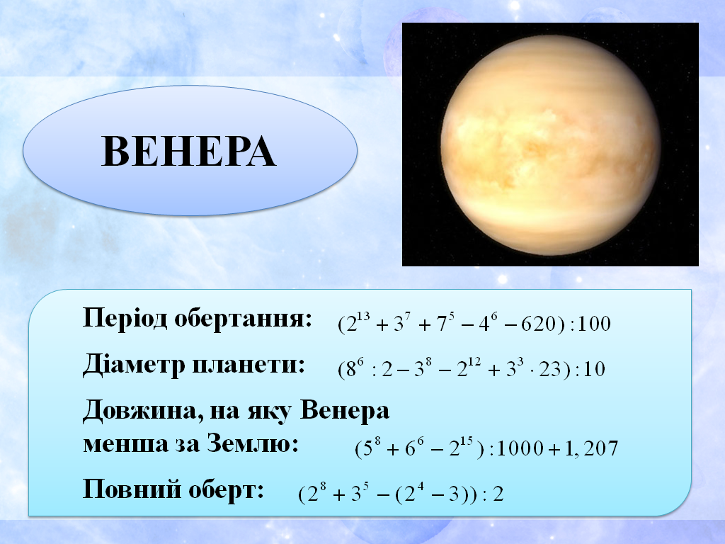

Вене́ра — друга внутрішня планета Сонячної системи з періодом обертання навколо Сонця в **224,7** земних діб. Названа на честь Венери, богині любові з римського пантеону. Це єдина з восьми основних планет Сонячної системи, яка отримала назву на честь жіночого божества.

Венеру часто називають близнюком Землі, так як вона найближча їй за розміром планета Сонячної системи. Вчені визначили, що діаметр Венери дорівнює **12 103,6** кілометрів, що приблизно на **639** кілометрів менше, ніж у Землі.

Венера - це одна з двох планет, які обертаються навколо своєї осі за годинниковою стрілкою зі сходу на захід. Точно так само поводиться тільки одна планета, і це Уран.

Через те, що Венера навколо своєї осі обертається дуже повільно (повний оборот здійснюється за **243** земних дня), день на Венері довший, ніж рік.

Венера, найяскравіша з планет. Вона сяє настільки сильно, що в безмісячну ніч вона цілком може відкидати тінь на Землю.

І ось наша подорож підходе до кінця. Але ми ще не дослідили одну планету –МАРС. Але подивіться, що ми на ній бачимо – адже це МАРСІАНИ. І розмовляють вони виключно математичними виразами. Всю подорож вони спостерігали за нами, і хочуть зробити нам подарунок. Але щоб дізнатися який, нам необхідно розшифрувати їх послання.

***Завдання 7.***

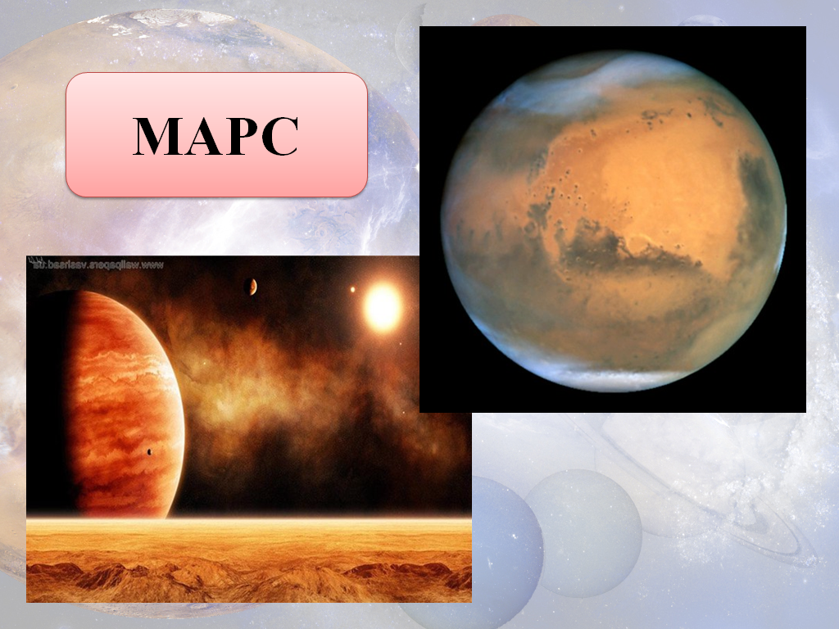У нашому алфавіті 33 літери. І кожній літері нашого алфавіту відповідає літера марсіанського алфавіту. Але так як їх літери ми не можемо прочитати, марсіанський алфавіт було переведено в числову систему. В назві планети 4 літери, МАРС – четверта планета Сонячної системи, тому їх літери складаються з числових виразів зі степенями, в яких основа степеня – це 4. І щоб дізнатися, який подарунок ми отримаємо, треба розв’язати числові вирази. (1 стовпчик)

|  |  |  |  |
| --- | --- | --- | --- |
|  | **20** | **П** |  |
|  | **16** | **Л** |  |
|  | **1** | **А** |  |
|  | **18** | **Н** |  |
|  | **7** | **Е** |  |
|  | **23** | **Т** |  |
|  | **1** | **А** |  |
|  | **21** | **Р** |  |
|  | **12** | **І** |  |
|  | **14** | **Й** |  |

Ось кілька цікавих фактів про МАРС, які можна використовувати, щоб дивувати своїх друзів.

**1. Маленький Марс**

Насправді Марс дуже маленька планета, в діаметрі вдвічі менший від земного і становить 6800км. Маса Марса всього 10% від маси Землі, а поверхнева гравітація 37% від земної. Якщо б Ви прогулювалися по Марсу то змогли б здійснювати стрибки в 3 рази вище.

**2. На Марсі дійсно є вода**

Це звичайно не океани і озера, але космічний апарат Mars Odyssey NASA виявив величезні запаси води під поверхнею, по всій планеті - у вигляді льоду.

**3.На Марсі найвища гора в Сонячній системі.**

Найвища гора в Сонячній системі це Олімп на Марсі. Вона піднімається на 27 кілометрів над навколишніми рівнинами. Олімп це вулкан, який формується поступово протягом мільярдів років. Деякі потоки лави на вулкані так молоді, що планетарні вчені вважають, що він може все ще бути активним.

**4. І на Марсі найдовший і самий глибокий каньйон у Сонячній системі**

Долина Марінера простягається вздовж екватора на 4000 кілометрів, в деяких місцях глибина каньйону досягає 7 кілометрів.

**5. Один із супутників Марса незабаром вріжеться в нього**

Марс має два крихітних супутника які називаються Фобос і Деймос. Фобос обертається навколо планети на такій малій висоті, що в кінцевому підсумку впаде на Марс під дією її тяжіння. Це може статися, в межах від 10 до 50 мільйонів років.

**6. Марс майже не має атмосфери**

Якщо б Ви вирішили прогулятися по поверхні Марса без скафандра то смерть настала би майже відразу. Через відсутність атмосфери тиск на поверхні всього 1% від земної. До складу тонкої атмосфери Марса входить вуглекислий газ 95%, азот 3%, 1,6 %аргону і невелика кількість кисню. Через тонкощі атмосфери Марс дуже швидко остигає. Вночі температура на поверхні-40С, у літні місяці днем Марс може прогріватися до +20, а в суворі зими може опускатися нижче-120С.

**7.Марс є найбільш вивченою планетою** Сонячної системи, навіть зараз в той час як ви читаєте цей топік, по поверхні червоної планети їздять 3 самохідний апарату.

**В нас вийшло слово ПЛАНЕТАРІЙ**. І ми з вами зараз побачимо зіркове небо.

Діти сідають по групам за комп’ютери, я розповідаю про ПЛАНЕТАРІЙ (Stellarium - програмний планетарій, у якому зоряне небо показано точно так, як ви його бачите у реальності), та як можна ним користуватися. І ми декілька хвилин роздивляємося небо та зірки.

**ЗАКІНЧЕННЯ УРОКУ**

Ми сьогодні з вами молодці, справилися із всіма поставленими задачами.

**Домашнє завдання**  роздається на листочках.